**2010年“Work and Travel USA”项目详情及校园宣讲会通知**

为了帮助本校学生提高英语语言实际运用能力、丰富社会实践经验、了解美国社会和文化、提高国际化程度并激发学生跨文化学习积极性，美国国际教育交流协会CIEE(Council on International Educational Exchange)在中国招收“Work and Travel USA"项目参与学生，请有意向的同学尽快与CIEE上海唯一指定代表Student Quest联系。

**项目概要**

项目简介：Work and Travel USA项目为大学生提供了一种亲身体验欧美文化，像当地大学生一样在美国工作生活的度假方式。学生一方面能够通过基础性的工作获得海外实践经验，所得薪水能负担在美的日常开销并有可能盈余，以最为经济的方式深入美国生活。该项目更可以让参与的学生从真正意义上培养自己的独立能力，沟通能力，团队协作能力，为不久后走出校门踏入社会做好最有实际价值的准备，并有机会结交来自世界各国的朋友。

项目时间：2010年暑假

报名时间：即日起

申请要求：年满18周岁的全日制在校本科生和研究生；

良好的日常英语口语沟通能力；

身心健康，品德端正，性格独立，工作认真负责。

申请程序：请联系CIEE上海唯一指定代表Student Quest索取申请表格，及咨询申请流程。

**Student Quest机构简介**

Student Quest(星瞻教育)是主办方美国国际教育交流协会CIEE在上海的唯一指定代表。CIEE的全称是Council on International Educational Exchange（中华人民共和国国家外国专家局资格认可的文教专家境外组织，资格编号：SAFEA013)，它是目前在全球范围内成立时间最长规模最大资历最丰富的非赢利性教育交流组织。Student Quest作为其在中国上海的代表，向中国大学生推荐广受其他各国大学生欢迎的暑期赴美带薪实践项目(Work and Travel USA)，帮助学生匹配到更满意的在美实践岗位并成功申请J-1交流访问学者签证。

**校园宣讲会时间**

宣讲时间：3月17日下午（周三）3：30

地 点：奉贤校区 五教A座402室

宣讲时间：3月18日下午（周四）3：30

地 点：徐汇校区 留学生中心2楼教室

**联系方式**

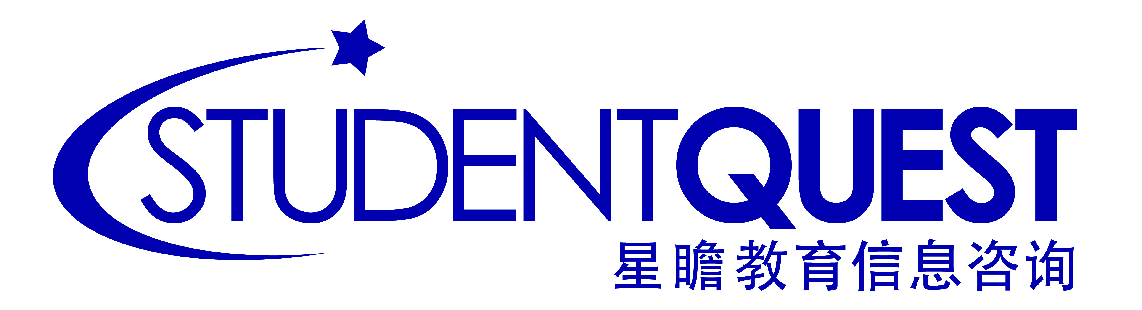

地址：上海市浦东南路855号世界广场17楼B座

电话：400-820-3131, 86-21-58369811

电邮：wat@studentquest.com.cn

主页：www.studentquest.com.cn